【題目】 局地豪雨を対象とした高解像度気象シミュレーションの精度評価とリスク可視化
【研究の背景・課題】  近年、都市域では短時間強雨に伴う内水氾濫、交通障害、工場停止など、社会活動に直接影響する気象災害が増えている。観測網は高密度化している一方で、数値予報モデルが数十分〜数時間の局地的な発生位置や強度を十分に再現できない場面も多い。本研究では、都市周辺の地形・海風循環・下層水蒸気の収束が局地豪雨の再現性にどのように関与するかに着目した。  ※まず「何が社会的課題で、どこに技術的な難しさがあるのか」を明示し、読者が研究の必要性を短時間で理解できる構成にすることが重要。 | 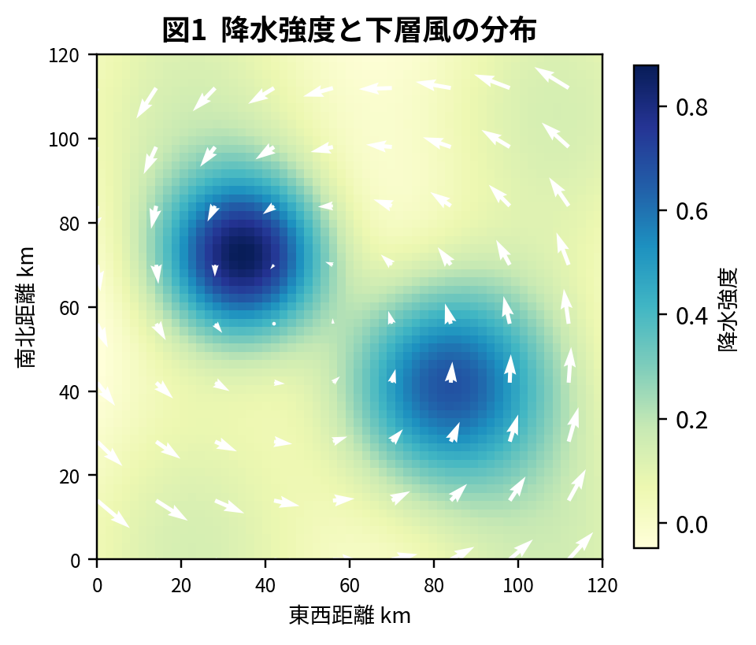
【研究目的・方法】  目的は、局地豪雨の再現性を高める条件を整理し、発生メカニズムと予測利用上の限界を明らかにすることである。対象は、夏季午後に都市圏で発生した積乱雲事例とし、初期値・境界値、雲微物理スキーム、地表面パラメータを変えた感度実験を実施した。観測には気象レーダー、アメダス、地上気象観測、再解析データを用い、降水域の位置ずれ、ピーク強度、発達時刻、下層風の収束を評価指標とした。  ※入力→処理→評価→示唆の流れを箱と矢印で示すと、非専門読者にも全体像が伝わりやすい。 | 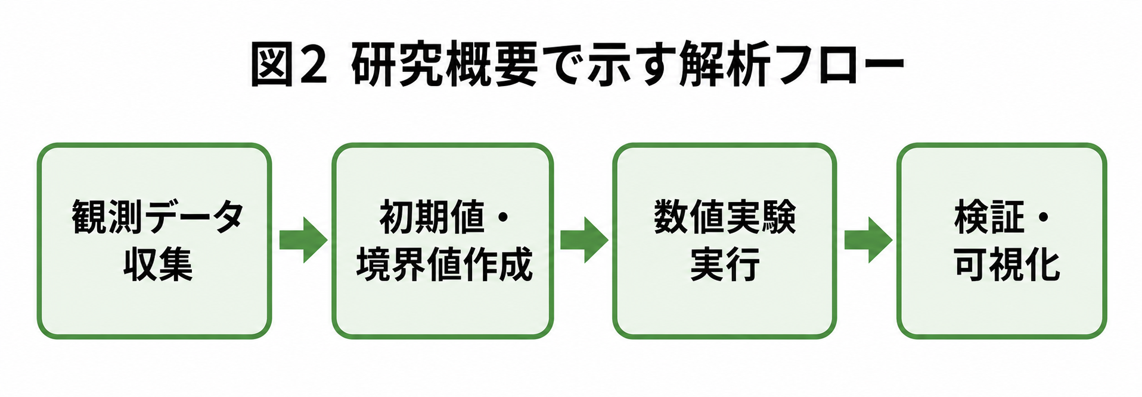
【研究の結果・考察】
格子間隔を3 kmから1 kmへ細かくすると、主降水域の位置ずれが縮小し、ピーク降水量の過小評価も一定程度改善した。一方で、発生時刻や初期の積雲発達には依然として誤差が残り、雲微物理過程や地表面フラックスの設定が結果に強く影響することが示唆された。
※良い結果だけを並べるのではなく、「どこまで再現でき、どこに不確実性が残るのか」を同じ段落で述べることで、研究の信頼性と次の課題が明確になる。また、図表の直後に読み取りの要点を一文で補足すると理解が速い。

【研究の結果・考察（続き）】  感度実験の比較から、雲微物理スキームの差よりも、地表面温度と都市域の粗度長の設定が降水開始時刻と発達位置に大きく影響した。特に、都市域の顕熱フラックスを高く見積もると混合層が早く発達し、海風前線上の収束が強化されることで、実際の発生地点に近い場所で上昇流が形成された。一方で、最大降水強度は観測より広い範囲に分散する傾向があり、単一のシミュレーションをそのままピンポイント予測に使うことには限界がある。  ※「成功した点」と「今後の改善点」を対で記述すると、発展性を伝えやすい。 | 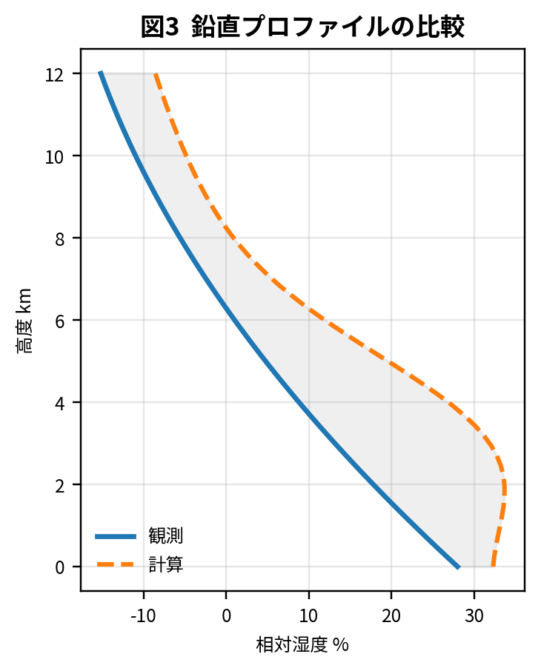
【結論と今後の進め方】  対象事例では、都市熱環境と海風収束の表現が局地豪雨シミュレーションの精度を左右する主要因であることが分かった。1 km格子化により雨域の位置精度は改善したが、発生時刻と強度にはなお不確実性が残る。今後は、レーダー同化とアンサンブル計算を組み合わせ、単一値の予測ではなく「発生しやすい領域」を示す運用形式へ発展させたい。  ※評価指標、比較条件、読み取れる含意を簡潔に書き分けることで、専門外の読者にも実務的価値が伝わる。 | 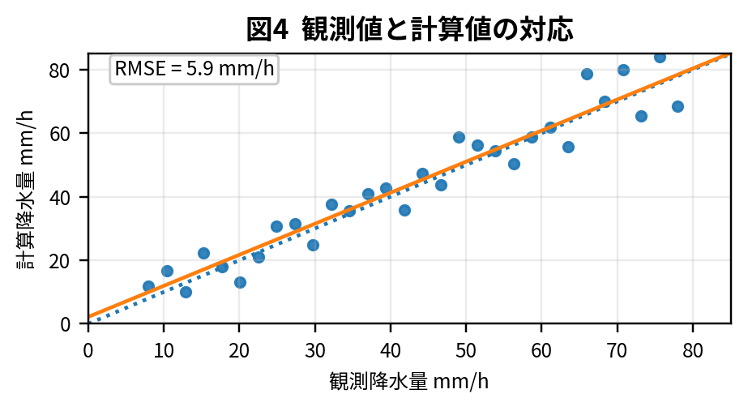
【参考文献】
1) ○○太郎ほか：都市域における局地豪雨の高解像度数値実験，気象シミュレーション研究，20XX.
2) ○○研究センター：高解像度降水解析データ利用マニュアル，20XX.
3) 気象庁：短時間強雨の監視・予測に関する技術資料，20XX.

